ТМК «ЕвроДом» строительные материалы
г.Набережные Челны, пр-кт Московский, 159а (30/18а) оф.16
Тел. 8 (8552) 59-18-46, 8-906-116-68-68
www.evrodomzak.ru
e-mail:eurodom.chelny@mail.ru

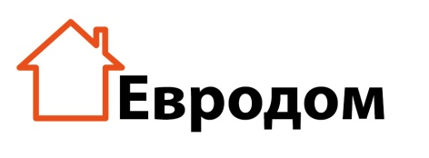

КИРПИЧ ЧЕЛНИНСКИЙ

Действует гибкая система скидок!
От 01.02.2013
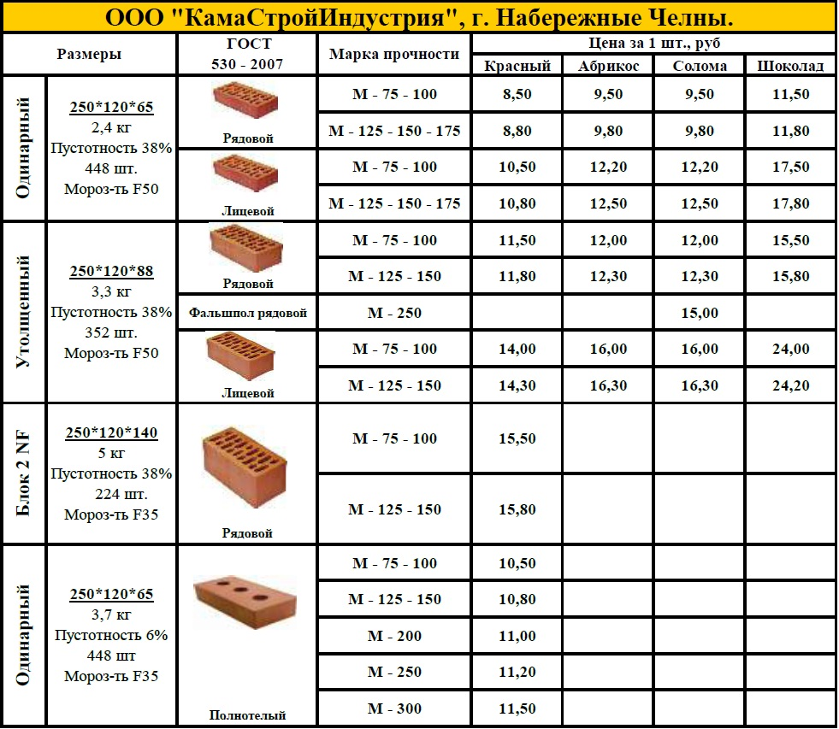

Надеемся на долгосрочное сотрудничество!

